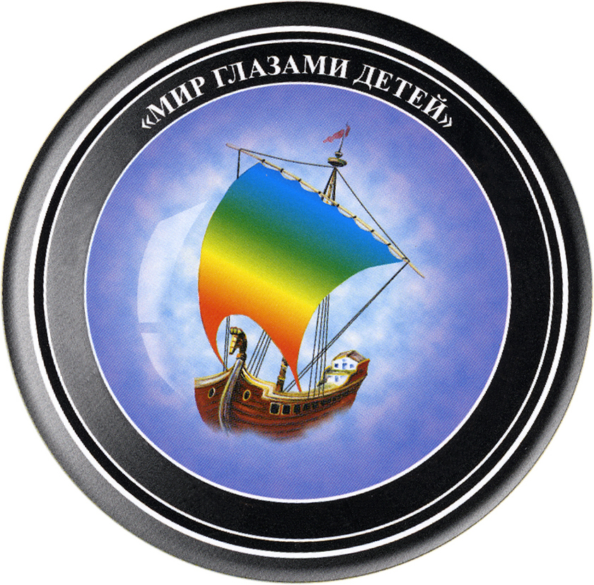 АНО НОВОЕ ПЛАНЕТАРНОЕ ТЕЛЕВИДЕНИЕ М
ЗАЯВКА-АНКЕТА
на участие в ТРЕТЬЕМ ВСЕМИРНОМ ОТКРЫТОМ ФЕСТИВАЛЕ
ДЕТСКИХ и МОЛОДЁЖНЫХ СМИ
«МИР ГЛАЗАМИ ДЕТЕЙ»
Россия, Москва, июль-август 2010 г.
(имеет силу контракта)

Москва«_____________________» 2009 г.

Просим зарегистрировать коллектив (студию, агентство, музыкальный, танцевальный, соло – исполнителя, малые формы, модельера; сольный номер, театр)
_________________________________________________________________________________________________________

_________________________________________________________________________________________________________
Телефон______________________ Факс ______________________________________________________________________
Контакт. лицо.____________________________________________________________________________________________
_________________________________________________________________________________________________________
Почтовый адрес и индекс для переписки _________________________________________________________________________________________________________
_________________________________________________________________________________________________________

Направление, в котором работает коллектив, солист _________________________________________________________________________________________________________
Фамилия И.О. руководителя (звание, если есть)_____________________________________________________________________________________________________

1.Название номера и хронометраж _________________________________________________________________________________________________________
количество участников _____________________________________________________________________________________

2.Название номера и хронометраж______________________________________________________________________________________________
количество участников _____________________________________________________________________________________

Музыкальное сопровождение: CD/ мини -диск (подчеркнуть)
Режиссер - постановщик____________________________________________________________________________________
хореограф ________________________________________________________________________________________________
хормейстер_______________________________________________________________________________________________
Модельер_________________________________________________________________________________________________
Представители других форм_________________________________________________________________________________
_________________________________________________________________________________________________________
_________________________________________________________________________________________________________

Общее количество (участников, руководителей) __________________________________________________________________________________________________________________________________________________________________________________________________________________________________________________________________________________________________________________________________________________________________________________________________________________________________________________________________________________________________________________________________________________________________________________________________________________________________________________________________________________________________________________________________________________________________________________________________________________________________________________________________________________________________________________________________________________________________________________________________________________________________________________________________________________________

Руководитель коллектива (студии, агентства) ______________________________ (подпись)____________________________

«___» ____________2009г.

Ген.Директор АНО НПТМ Президент Фестиваля __________________________Филатова (Карпинская) М.А.____________

Координаты Организатора Фестиваля:

АНО «Новое планетарное телевидение М»115184 Россия, Москва, Озерковская наб..д. 22/24 Тел./факс: (499) 230-04-12. Сайт: www.nptm.ru , E-mail: nptm@bk.ru

